- 子彈以固定速度v從步槍發射出去後，步槍會有一個向後的動量，下列敘述何者正確？
(A)若步槍質量愈大，則子彈離開步槍後的瞬間，步槍動量愈小 (B)若子彈質量愈大，則子彈離開步槍後的瞬間，步槍動量愈小 (C)若步槍質量愈大，則子彈離開步槍後的瞬間，步槍動量愈大 (D)若子彈質量愈大，則子彈離開步槍後的瞬間，步槍動量愈大。
- 有一臺功率為1000瓦特的起重機準備將100塊500公克重的磚頭，同時從地面運到40公尺高的地方，則必須花費多少時間？
(A)0.04秒 (B)19.6秒 (C)49秒 (D)98秒。
- 下列有關摩擦力的敘述，何者正確？
(A)推不動物體時，摩擦力比推力大 (B)桌上有一張紙，紙上有一本書，慢慢拉動紙張，使紙上的書本跟著移動，則書本所受之力量值等於拉紙張之力量值 (C)銅板放在轉盤上，隨轉盤緩慢轉動，此時銅板所受的摩擦力方向為切線方向 (D)反抗相對運動之摩擦力為正向力 (E)反抗作用相對運動傾向的摩擦力為靜摩擦力。
- 有關摩擦力，下列何者正確？
(A)靜摩擦力必大於動摩擦力 (B)摩擦力永遠與物體運動方向或欲運動之方向相反 (C)摩擦力只會使物體之速率減少 (D)動摩擦力之大小與運動速率無關 (E)摩擦力之大小與運動速率成正比。
- 小涵等速前進兩秒的距離，恰與物體自由落下兩秒的距離相等，則小涵的速度量值應為多少m/s？(g = 10 m/s²)
(A) 5 (B) 10 (C) 15 (D) 20 (E) 25。
- 小彥彥自地面以速度15 m/s鉛直上拋一物體，則物體離地最大高度為多少公尺？
(A) 2.25 (B) 12.5 (C) 11.25 (D) 15 (E) 8.75。 (g = 10 m/s²)
- 地球繞著自轉軸自轉，則赤道處及北緯60°兩地的速率比v₁：v₂ = ？
(A) 1：1 (B) 2：1 (C) 1：2 (D) 2：。
- 兩物作等速圓周運動，旋轉的切線速率相同，但旋轉半徑為r、R，兩者轉動週期比值為何？
(A) (B) (C) (D) (E)。
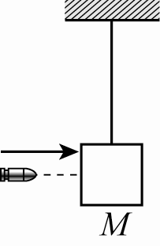
- 一子彈質量m入射一木塊質量為M，使木塊作單擺運動如右圖。設子彈陷於木塊中，木塊上升至最大高度為h，則子彈入射速度為
(A) (B) (C)
(D)Mm (E)。
- 關於作圓周運動的人造衛星下列敘述何者正確？
(A)軌道半徑愈大的衛星，週期愈小 (B)軌道半徑愈大的衛星，速率愈小 (C)質量愈大的衛星，週期愈小 (D)質量愈大的衛星，週期愈大 (E)質量愈大的衛星，速率愈小。
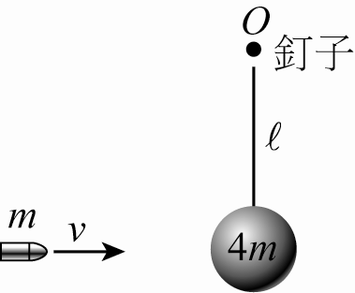
- 如圖，質量為4 m的鉛球以長度l質量不計的輕繩懸於釘子下方，另一質量為m的子彈以水平速度v射入鉛球並嵌在其中，忽略釘子的摩擦力，則：子彈射入瞬間，鉛球的加速度為何？
(A) (B) (C) (D) (E)。
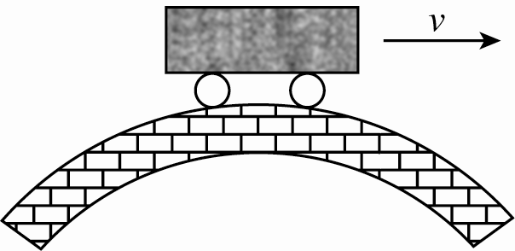
- 車子以速度v到達拱橋頂端時，此時地面正向力為N。若車速減少，N會如何改變？
(A) N變大，N小於車子重量 (B) N變大，N大於車子重量 (C) N變小，N小於車子重量 (D) N變小，N大於車子重量 (E) N不變，N等於車子重量。
- 車輛轉彎時，下列何者最有可能因為摩擦力不足而打滑？
(A)車速為v 迴轉半徑為R (B)車速為v 迴轉半徑為2R (C)車速為2v 迴轉半徑為R
(D)車速為2v 迴轉半徑為2R (E)車速為3v 迴轉半徑為3R。
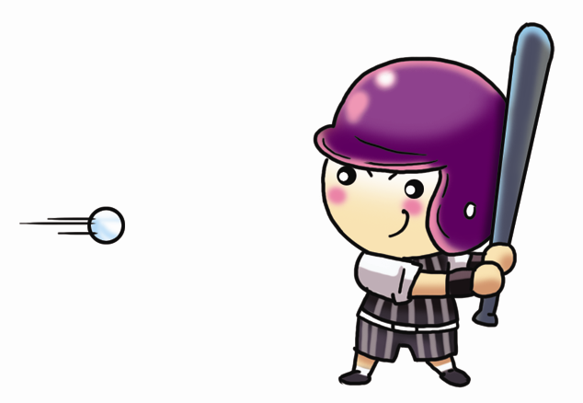
- 設有一棒球質量0.2公斤以20公尺／秒之速度向東飛來，某打擊手以棒擊中球後，球以40公尺／秒之速度向西飛，則擊球前後，棒球的動量變化量之量值為多少牛頓．秒？
(A) 4 (B) 8 (C) 12 (D) (E)。
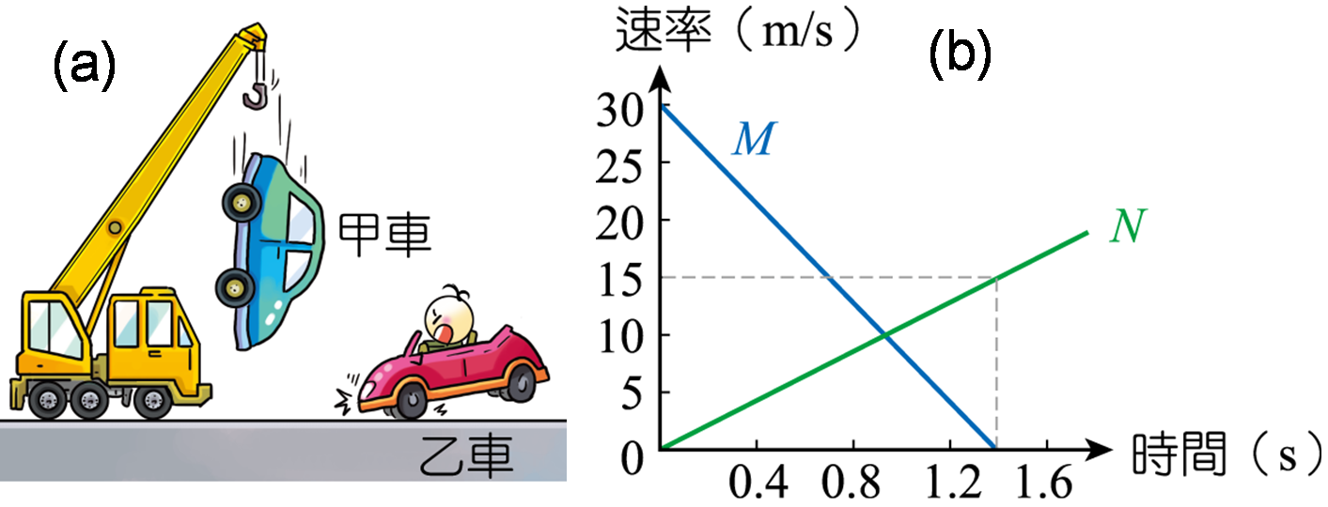
- 電視廣告中，有一甲車從高空自由落下，同時在地面急馳的乙車開始緊急煞車，如圖(a)。當甲車著地瞬間，乙車也恰好停在落地點前。圖(b)為兩汽車速率變化關係。小英依此作出結論：(一)關係圖中直線M代表甲車，N代表乙車；(二)直線M的加速度量值比N小。下列何者正確？
(A)兩結論均正確 (B)兩結論均錯誤 (C)結論(一)正確，(二)錯誤
(D)結論(一)錯誤，(二)正確。
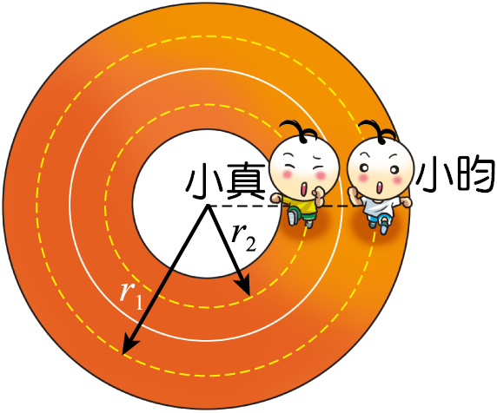
- 質量為1.0公斤的A球，以4.0公尺／秒的速率正面撞擊質量為4.0公斤之靜止的B球，若兩球碰撞後合為一體，則碰撞後的速度之量值為多少公尺／秒？
(A) 4 (B) 2.4 (C) 0.8 (D) 1.6 (E) 1.28。
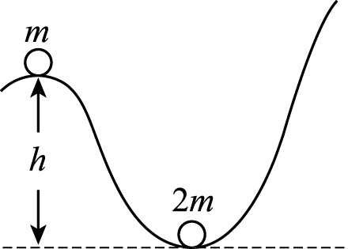
- 小昀與小真兩人沿圓軌道同向跑步，小昀沿著半徑為的外跑道跑，小真則沿著半徑為的內跑道跑，設小昀、小真的速率皆為v，則兩人的角速度比為多少？
(A)： (B)： (C)： (D)： (E) 1：1。
- 質量m的小鋼球沿著光滑軌道，由靜止開始下滑，並於軌道最低點處，與質量2m的另一個鋼球發生彈性碰撞，如圖，則碰撞後，質量2m的小鋼球上升的高度為
(A) (B) (C) (D)。
- 質量之物體，以的動能與質量之靜止物體作完全非彈性碰撞，若碰撞後系統的力學能損失50%，則兩物的質量比為
(A) 2：1 (B) 4：1 (C) 3：1 (D) 1：1。
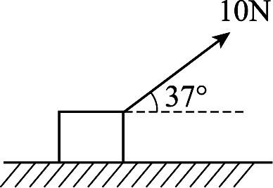
- 婉婉施 10 N的拉力於光滑水平面上質量2 kg的木塊，如右圖，當木塊移動6 m時，則拉力作功為多少J？
(A) 36 (B) 48 (C) 60 (D) 100。

